Prudence distribui preservativos e
lenços umedecidos no litoral

Para mostrar que o sexo seguro também deve ser divertido e prazeroso, especialmente na hora de curtir o Verão, a marca promove blitz no litoral de São Paulo, Rio de Janeiro e Florianópolis

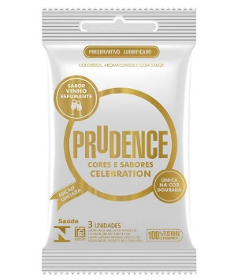
São Paulo, 24 de janeiro de 2018 – A marca de preservativos Prudence, a mais vendida no Brasil*, realizará blitz de distribuição de produtos no litoral nos próximos finais de semana, com uma equipe de promotores enfatizando a importância do uso de preservativos e os benefícios dos lenços umedecidos no Verão, nos dias 27 e 28 de janeiro e 3 e 4 de fevereiro.

Mesmo em temporada de viagens, férias e curtição, algumas obrigações não podem ser deixadas de lado. Visando à saúde e à conscientização, a marca Prudence distribuirá mais de 6 mil unidades de produtos em estabelecimentos localizados próximos as principais praias de São Paulo, Rio de Janeiro e Florianópolis.
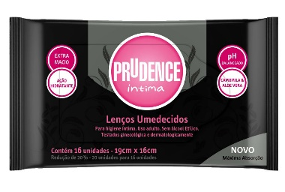
Serão distribuídos o Prudence Celebration, único preservativo na cor dourada, com aroma e sabor de vinho espumante, para quem quer celebrar o Verão da melhor forma possível, e os Lenços Umedecidos Prudence Íntima, responsáveis por proporcionar uma sensação de frescor e bem-estar na região íntima.

Para participar da distribuição, basta encontrar o casal de promotores com o uniforme da marca e resgatar seu produto, garantindo assim um Verão seguro, prazeroso e divertido.

Datas:
27 e 28 de janeiro
3 e 4 de fevereiro
Horários:
Sábado – 12h às 16h
Domingo – 11h às 15h
Locais:
SÃO PAULO – Guarujá e Santos.
RIO DE JANEIRO – Praia da Reserva, Barra e Recreio.
FLORIANÓPOLIS – Campeche, Armação, Praia Mole, Praia dos Ingleses e Jurerê Internacional.

* Fonte: Dados Nielsen Retail Index 2.0, Volume (unidades) / Base Preservativos Masculinos / TOTAL BRASIL – INA + INFC – Jan/Fev 2017 a Nov/Dez 2017
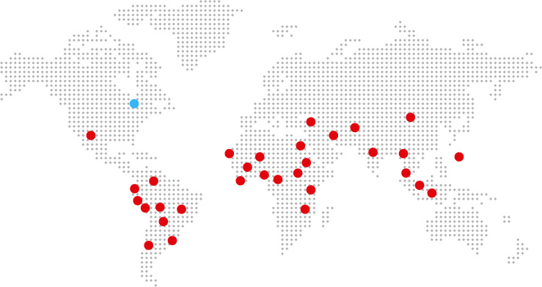
Você conhece a DKT?
Fundada em 1989, por Philip D. Harvey, a DKT International é uma organização sem fins lucrativos especializada na implantação de programas de planejamento familiar e prevenção de ISTs e Aids ao redor do mundo, contando com inúmeros projetos em 29 países.
Só em 2016, mais de 33 milhões de casais foram protegidos – índice CYP (Couple Years of Protection), o que corresponde a um crescimento de 10% em relação ao ano anterior, com 30 milhões. Os dados fazem parte do relatório anual, que traz o balanço que comprova o impacto dos projetos humanitários aplicados pela entidade anualmente.
Com 27 anos de atuação no País, a DKT do Brasil é detentora das marcas Andalan (AIUs) e Prudence, que contempla a maior linha de camisinhas do mercado, além de outros produtos como géis lubrificantes, estimuladores, coletor menstrual descartável e lenço umedecido. A unidade brasileira mantém diversos programas de marketing social, que incluem também o apoio a ONGs (Organizações Não Governamentais). É a única empresa no Brasil totalmente especializada em planejamento familiar.

Informações para imprensa:
Ideal H+K – PABX: (11) 4873 7900 – www.idealhks.com
Manuela Pastore – (11) 4873-7973 – Manuela.Pastore@idealhks.com
Andrea Farias – andrea.farias@idealhks.com

